**УРОК ПОЗАКЛАСНОГО ЧИТАННЯ**

**Тема.** Сторінками історії України

**Мета.** Поглибити знання учнів про історичне минуле рідного краю; розширити пізнавальні та читацькі інтереси, кругозір; формувати усвідомлення своєї належності до української держави; розвивати уміння усвідомлено читати науково-пізнавальні тексти ; виховувати любов до рідного краю.

**Хід уроку**

**І. Організація класу до уроку**

**ІІ. Мовна розминка.**

1.Прочитайте девіз нашого уроку:

*Хай не буде ні одної*

*Української людини,*

*Що не вміла б розказати*

*Про минуле України.*

*(Роман Завидович)*

*-*Як ви його розумієте?

-Прочитайте його, змінюючи логічний наголос.

2.Складання чистомовки

**ІІІ. Повідомлення теми та завдань уроку**

— Як ви вже, діти, здогадалися, сьогоднішній урок позакласного читання присвячений історії України.

1. Комунікативна вправа «Очікування»

— Що ви очікуєте від сьогоднішнього уроку?

Від цього уроку я очікую …

— На уроці ви оглянете нову книжкову виставку, послухаєте презентації нових книг, ми познайомимося з книгою А. Лотоцького «Княжа слава» .

**IV. Робота з виставкою книг**

1. Розгляд представлених на виставці книг

— За чим можна визначити тематику книг? (За заголовком, ілюстраціями, обкладинкою)

— Про що говорять заголовки цих книг?

— Які деталі обкладинок допомагають вам визначити тематику творів, вміщених у даних книгах?

— Чи всі книги, представлені на виставці, відповідають темі уроку?

— Чи допомогла вам анотація під час вибору книжки?

— Яка саме література представлена на виставці? (Довідкова і художня)

**V. Презентація учнями прочитаних книг**

**«Легенди і міфи України»**

— Своїм однокласникам я презентую книгу «Легенди і міфи України».

Укладачем книги є Маміна Наталя Анатоліївна. Ілюстрації малювали аж три художники.

Видана книга у місті Донецьку у видавництві «Глорія Трейд».

З анотації я дізналася, що легенди містять поетичність, тепло і властивий нашому народові добрий гумор. У цій книзі є легенди про Дніпро, про таємницю назв міст України, про запорозьких козаків, про скарби України.

Я рекомендую прочитати цю книгу тому, що жоден твір не розповість нам так багато про душу України, її звичаї і традиції, як легенда.

**Книга «Моя країна – Україна»**

— Я презентую книгу «Моя країна – Україна».

Авторами книги є Алла Сокол і Олена Конечна.

Ілюстрації намалювали Олена Мяснікова і Ліза Зотова. Книга видана у місті Чернігові у видавництві «Деснянська правда» у 2004 році.

Книга запрошує юних читачів у подорож по рідній країні, знайомить з історією України, її символікою, природними багатствами та культурою.

Мені цікаво було дізнатися про перших київських князів: Кия, Аскольда, Діра, Олега, Ігоря, про Запорізьку Січ, про гетьманів України.

І дуже сумно було, коли читав сторінки про другу Світову війну, найстрашнішу з усіх, яких зазнало людство.

Для презентації я обрав саме цю книгу тому, що чим раніше кожна дитина довідається про свою Батьківщину, тим впевненіше протопче власну стежинку на шляху до щасливого майбутнього рідної країни.

**Книга « Найцікавіше про Україну»**

* Книга « Найцікавіше про Україну» побудована у запитаннях та відповідях авторами Лілією Михайленко, Інною Ребровою, Валентиною Сумко, Тетяною Лагуновою.

Художнє оформлення Максима Стасюка. Видана книга у Харкові у видавництві «Торнадо» у 2007 році.

Книга дає відповіді начисленні дитячі запитання про нашу країну.

Я дізналася, що наші предки полювали на мамонтів, бо під час будівництва станції метро у Києві були знайдені обпалені і розбиті кістки мамонтів; чому українські хати називалися мазанками, які образи шанували українці.

Я вважаю, що ця книга – неповторна.

**VI. Пряма рекомендація вчителем нових книг**

Книга «Найцікавіші місця України» упорядкована О.Сердюком. Видана у Харкові у видавництві «Торсінг плюс» у 2010 році. Ця книжка розповість про найцікавіші куточки нашої країни. Гортаючи сторінки видання ви здійсните захоплюючу подорож по золотоверхому Києву, дізнаєтесь про найвищу українську ратушу, про старовинні місця Волині.

Я рекомендую познайомитись з цією книгою, бо вона відкриває вам широку панораму пам’яток, якими уславлена наша Батьківщина.

**Фізкультхвилинка**

Рано – рано сонце встало,

Гарних діток привітало.

Побажало швидко встати

Та розумними зростати,

Шанувать свою родину

І любити Україну,

Бо вона у нас одна

І дорожчої нема.

**VIІ. Обговорення прочитаних творів**

— Який твір ви читали вдома?

— Хто його автор?

---Стисло розкажіть його зміст.

**VIІІ. Доповнення і розширення читацького досвіду**

**1.Ознайомлення дітей із біографією письменника**  Народився Антін Лотоцький 1881 року у селі Вільхівці на Опіллі (нині Львівська обл.) у сім’ї галицького письменника і педагога. Слава прийшла до нього після виходу у світ чотирьох томів «Історії України для дітей», яка і зараз слугує підручником з історії для школярів діаспори. А. Лотоцький співробітничав з дитячим часописом «Світ дитини» Він змалку був привчений до книжок, ріс старанним і працьовитим. Перші його літературні спроби припадають на роки навчання в Бережанській гімназії. Антін разом із своїми однодумцям започаткував курс англійської мови для наймолодших, цикл краєзнавчих оповідань «Славко на мандрівках». Коли над Україною нависла біда, А. Лотоцький без вагань записався добровольцем до легіону Українських січових стрільців і захищав свою землю зі зброєю в руках. Його твори майже на шість десятиліть були заборонені, знищені, лише поодинокі примірники збереглись у недоступних спецархівах окремих бібліотек. За його участю учні Рогатинської гімназії, де він працював учителем, заснували товариство «Молода Січ». У «Молодій Січі» панували козацькі закони: свого старшину обирали самі учні терміном на два місяці, і кожен новообраний гетьман одержував якесь історичне ім’я. Члени товариства займалися військовими вправами, ходили у туристичні походи. А. Лотоцький останні роки життя провів у інтернаті для перестарілих, де жила львівська інтеліґенція, в основному вчителі. Помер у 1949 році, похований на Личаківському цвинтарі у Львові.

**2.Ознайомлення з книгою А. Лотоцького «Княжа слава»**

А)Вправа «Передбачення»

-Розгляньте обкладинку книги , прочитайте назву.

-Як ви думаєте, про що дізнаємося, прочитавши цю книгу?

Б)Вправа «Мозковий штурм»

У цій книзі ми познайомимося з історією нашої держави, коли нею управляли київські князі, коли Київ був столицею всіх українських земель.

-Що ви знаєте про хрещення Київської Русі?

-За часів якого князя це відбувалося?

-Що ви знаєте про князя Володимира?

В)Історична довідка про князя Володимира(розповідає підготовлений учень)

**3 .Робота над текстом «І засяяла на Київських горах благодать божа»**

А). *Словникова робота*

бояри кумир

міщани прошак

дружинники поганські

Б). Слухання тексту

— Які почуття викликає у вас розповідь?

В*). Самостійне читання*

ГГ

Гра «Нобо -- земля

Г).*Вибіркове читання*

— Як звучало оповіщення князя?

— Що процвітало разом з християнством?

---- Знайдіть опис хрещення киян.

— Як у народі називали князя Володимира?

--- А яке ім’я він заслужив в історії?

Д) *Складання характеристики героя*.

Знайдіть у тексті слова, які характеризують князя. Виберіть риси характеру,які описують князя.

Сміливий , впертий ,наполегливий, боязливий, самовпевнений, чесний, цілеспрямований,жорстокий,відважний,милосердний.

Які з цих слів є синонімами, антонімами ?

**ІХ. Хвилинка – цікавинка**

1. Існує думка про те, назва «Україна» походить від давнього слова «кран», яке означало «сонячний птах» - журавель.

2. У давнину річку Дніпро українці називали Славутич, греки – Борисфен, римляни – Данапарис, татари – Єнеї.

**Х. Підсумок уроку**

— Чи справдились ваші очікування?

Я взнав …

Я дізнався …

Я візьму з собою із

сьогоднішнього уроку …

Урок важливий тому, що …

**ХІ. Домашнє завдання.**

Підібрати твори по темі «Козацькому роду нема переводу»

**Додатки до уроку**

**Додатки до уроку**

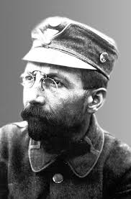

**Антін Лотоцький**

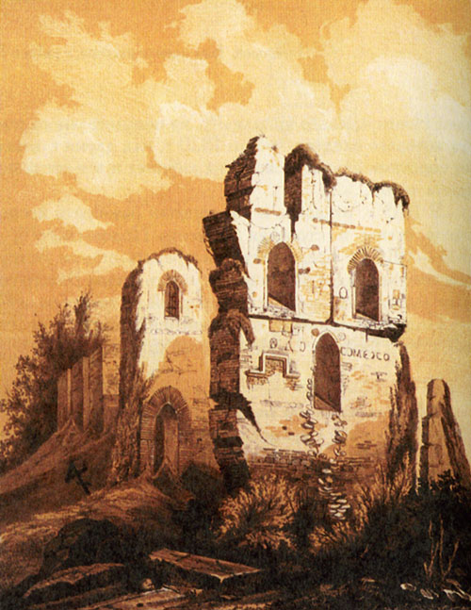

**Десятинна церква**

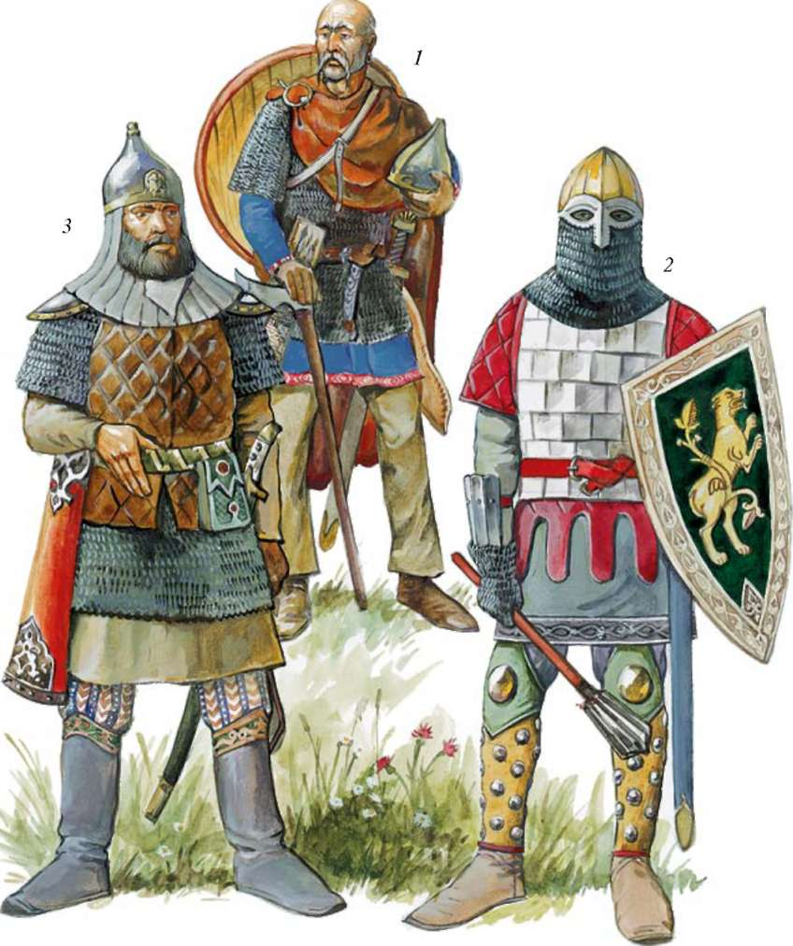

**Дружинники**

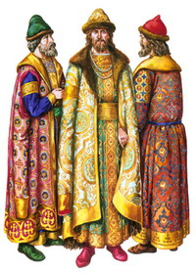

**Бояри**

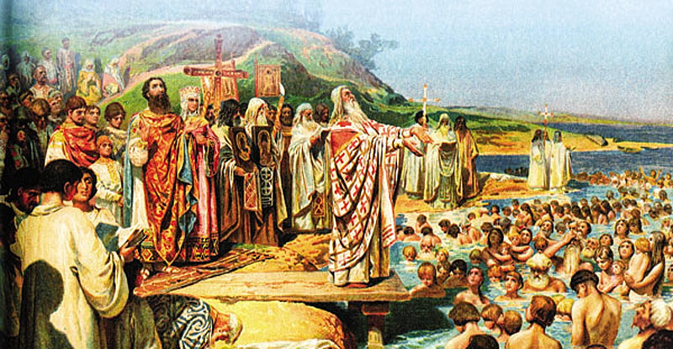 **ХРЕЩЕННЯ КИЯН**

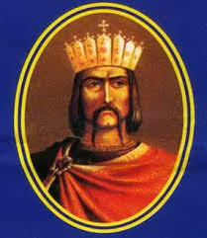

**Князь Володимир**